实验三 Mac幀、IP包、TCP包抓包分析
（实验学时：2 实验类型：综合性）
1、实验目的
掌握基本的网络协议分析方法。 通过抓包工具，观察Mac幀、IP包格式、TCP包格式及通信过程。
2、实验环境
计算机网络实验室局域网，安装Windows2000/XP操作系统之PC机。
3、实验内容
1）运行Sniffer工具软件或Wireshark软件，再分别启动浏览器、FTP工具、Telnet工具或Ping等网络命令，试抓包并查看和分析抓包结果。
2）登录某网站，查看TCP三次握手时IP数据包对应头部的内容,并分析TCP三次握手过程。
- 相关理论
  - 以太网协议的数据封装格式，及数据传输的方式
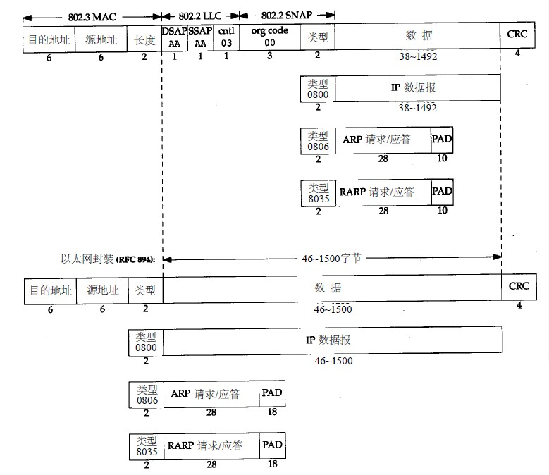
IEEE 802.2/802.3（RFC 1042）和以太网的封装格式（RFC 894）

2)IP数据包格式
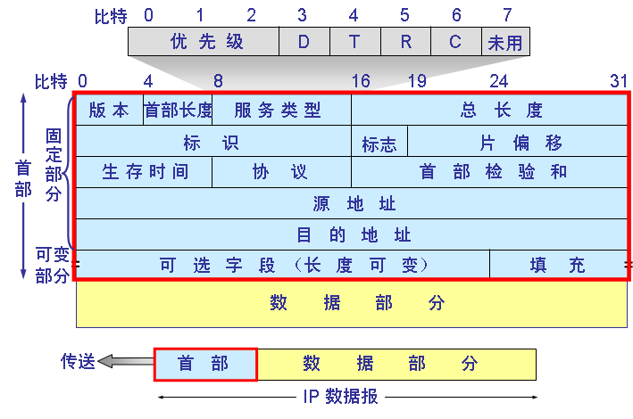
IP协议的数据封装格式
3)TCP数据包格式

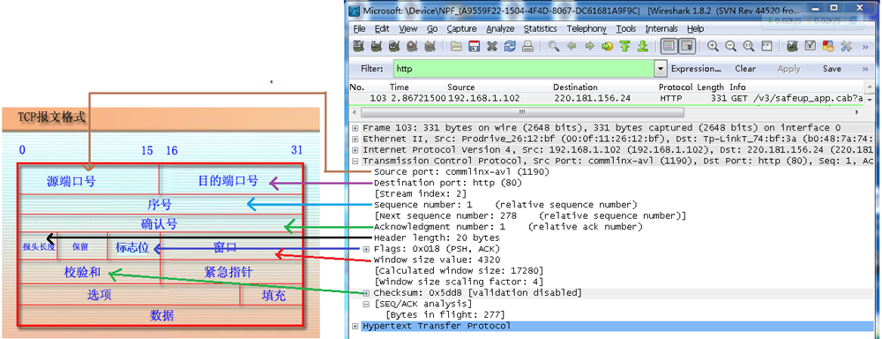
wireshark捕获到的TCP包中的每个字段

4)TCP三次握手
TCP三次握手过程：
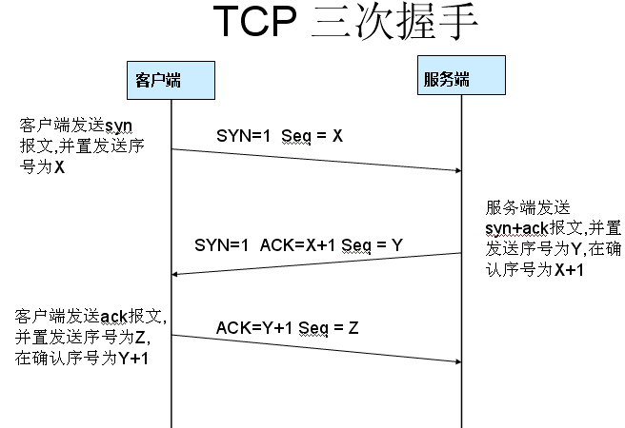
相关知识见课程中相关的内容。
５、实验步骤
1）运行Ping等网络命令，试抓包并查看和分析抓包结果
（1） 启动Sniffer4.7.5
（2） 设置过滤条件
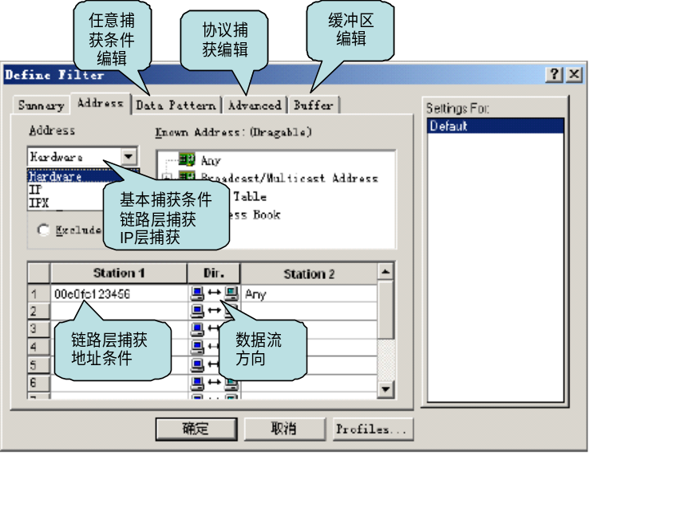
在Sniffer4.7中，设定要监视的机器，以本机为例，选定“Address”选项夹，Station1项中填入本机的IP地址（比如192.168.2.134），Station2项中填入Any，即为仅抓取与本机通信的网络包。此外，若要抓取Ping命令数据包，还可以在“Advanced”选项夹中进一步设置协议过滤条件：IP协议→ICMP协议。
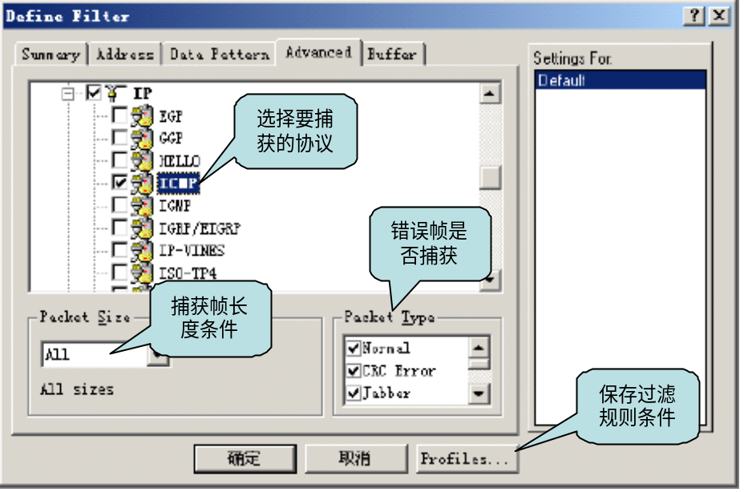
（3） 开始抓包
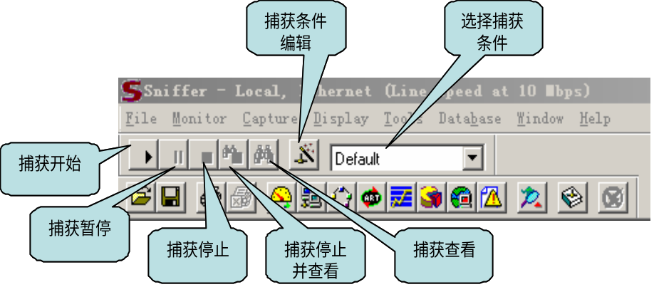
点击菜单行第三行中左一的▲按钮，启动抓包过程。为配合抓包，此时需要运行Ping命令，然后将窗口切换到Sniffer。若有捕获到数据包，则“捕获停止”按钮和“捕获停止按钮并查看”按钮变为红色，而后点击“捕获停止按钮并查看”按钮，查看捕获的数据包。
（4）观察、分析Mac幀、IP包、ICMP包
点击窗口下方的“Decode”选项夹，即可观察到Sniffer所捕获的Mac幀、IP包、ICMP包，对照数据包格式分析每一个字段信息。(ICMP数据包格式参见教材3.4节)
2）分析TCP三次握手过程
（1） 启动Sniffer4.7.5
（2） 设置过滤条件
在Sniffer4.7中，设定要监视的机器，以本机为例，选定“Address”选项夹，Station1项中填入本机的IP地址（比如192.168.2.134），Station2项中填入Any，即为仅抓取与本机通信的网络包。此外，还可以在“Advanced”选项夹中进一步设置协议过滤条件：IP协议→TCP协议。
（3） 开始抓包
点击菜单行第三行中左一的▲按钮，启动抓包过程。为配合抓包，此时，需要打开IE浏览器，访问一个WWW网站，连通后，将窗口切换到Sniffer。若有捕获到数据包，则“捕获停止”按钮和“捕获停止按钮并查看”按钮变为红色，而后点击“捕获停止按钮并查看”按钮，查看捕获的数据包。
（4）观察、分析Mac幀、IP包、TCP包格式
点击窗口下方的“Decode”选项夹，即可观察到Sniffer所捕获的Mac幀、IP包、TCP包，对照数据包格式分析每一个字段信息。
（5）分析TCP包，找出三次握手过程

6、使用Wireshark软件再做一遍

7、实验报告要求
要求完成独立的实验报告,实验内容为5.1和5.2的内容,要求有详细的解图和说明。
提交文件名格式:TCPIP协议实验03_学号_姓名.doc

Sniffer
Ping
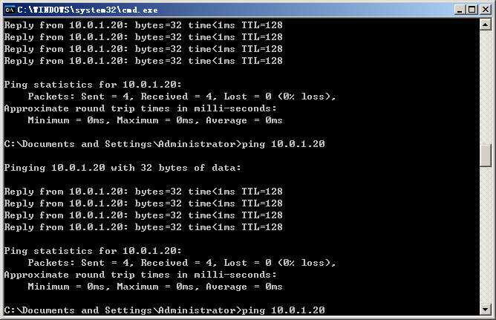

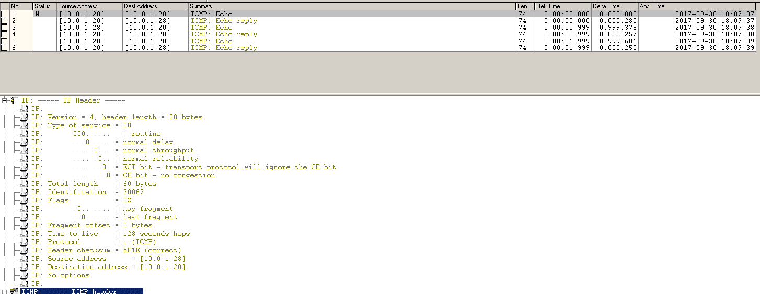

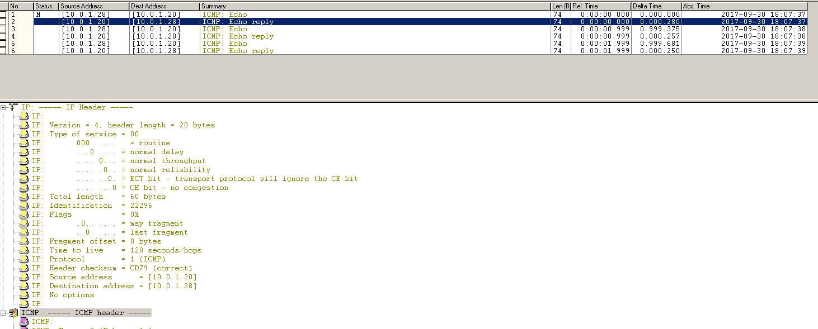

TCP
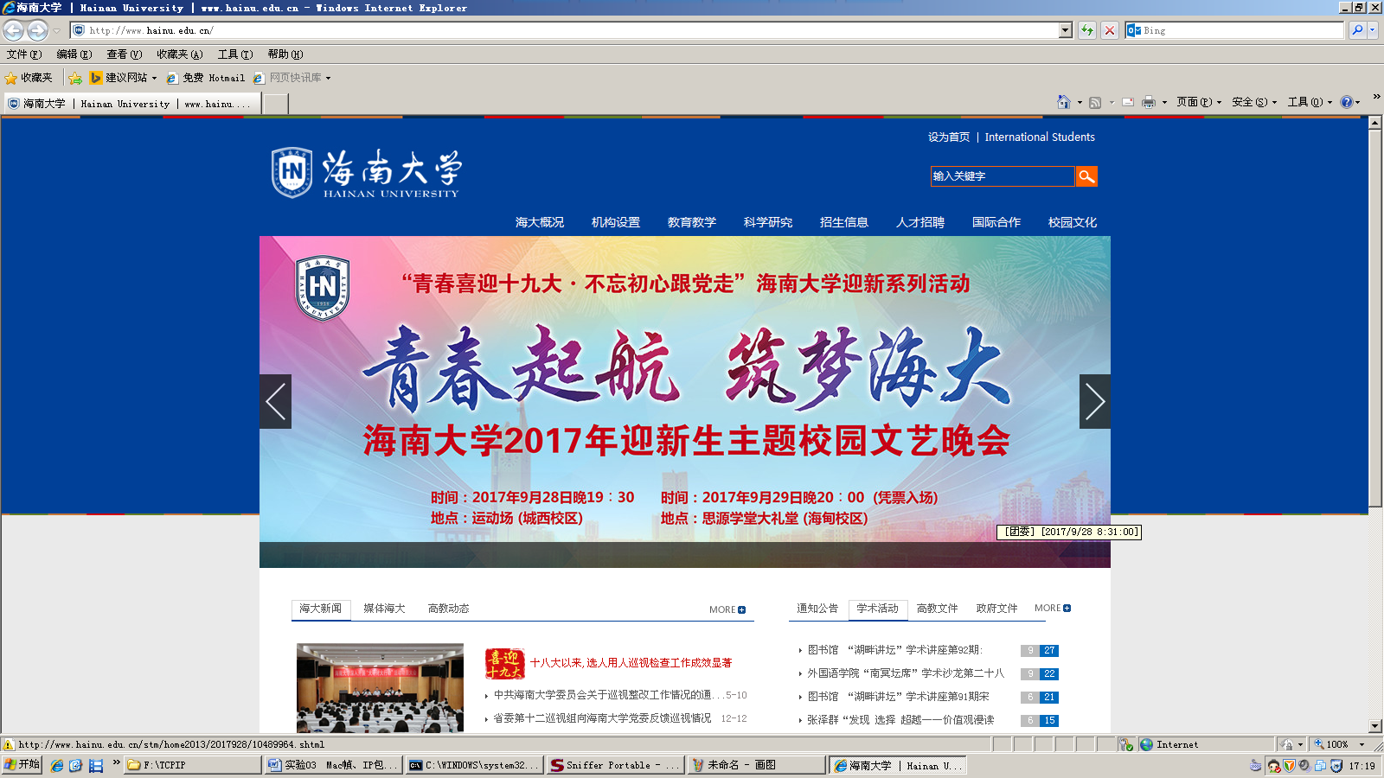

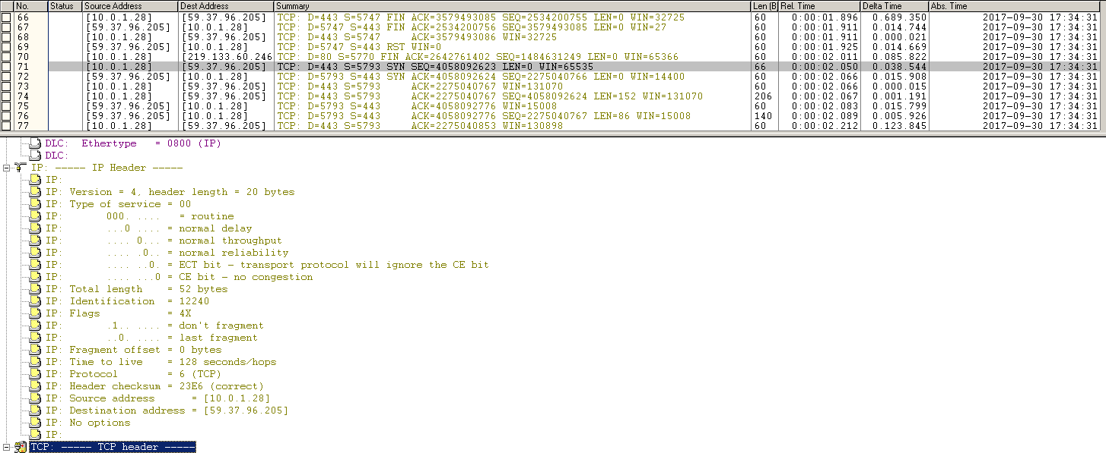
SYN = 1 SEQ = 4058092623

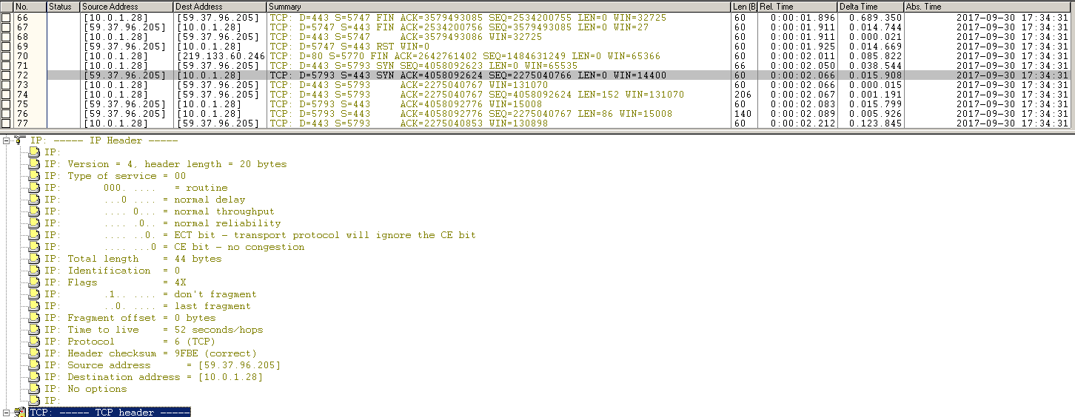
SYN = 1 SEQ = 2275040766 ACK = 4058092624
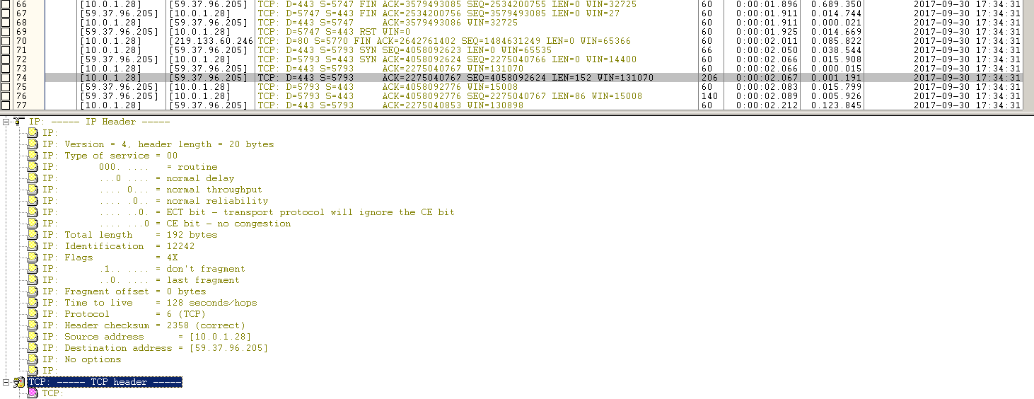
SEQ = 4058092624 ACK = 2275040767

Wireshark
Ping：
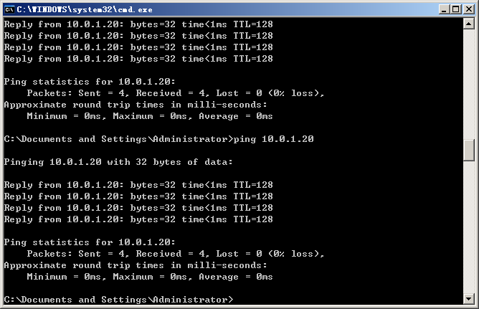
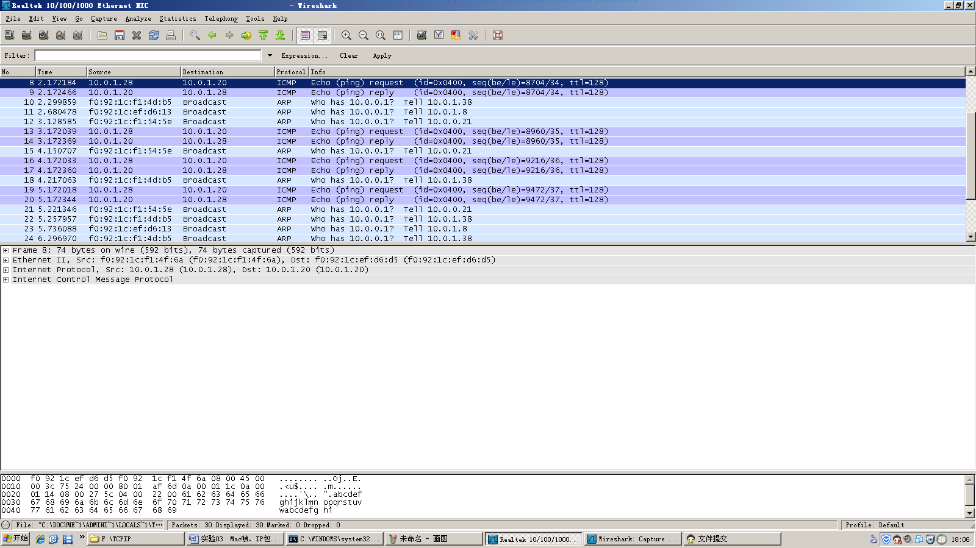
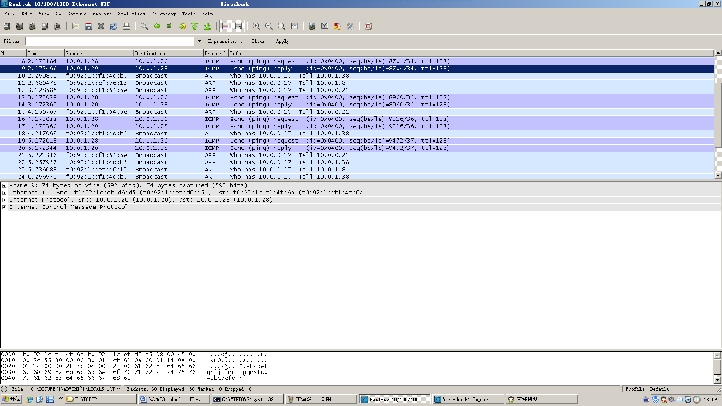

TCP

